Проект «Сладкий мир детства»

Актуальность темы:

Конфеты поистине уникальный продукт, вкусный, способный радовать и греть только одним своим присутствием. Их вкус знаком каждому с раннего детства. Оказывается, в конфетах присутствует так называемый «гормон счастья», который содержат шоколад, карамель и другие лакомства. Конфеты для многих людей являются неотъемлемой частью в их питании, а ассортимент их очень велик. Они являются замечательным угощением, придают теплоту и радость любому празднику, бесподобно вкусны и красивы. Вот почему подавляющее большинство людей - сладкоежки, испытывающие восторг приятной встречи с конфетой, имеющий давнюю историю.

Тип проекта: познавательно - творческий
По продолжительности: краткосрочный (с 14.01 по 18.01. 2019 г.)
Участники проекта:
дети подготовительной к школе группы, воспитатели, родители.

Цель проекта: создание условий для познавательного и творческого развития детей посредством расширения представлений о многообразии мира сладостей и практического освоения технологии и способов приготовления разного вида (сладостей) конфет в домашних условиях.
Задачи:
- познакомить детей с историей создания конфет, шоколада;
- формировать представления детей о профессиях «Шоколатье» и кондитер;
- формировать навыки связной речи через составление описательных и творческих рассказов о сладостях;
- расширять и уточнять представления детей о разновидностях сладостей;
- развивать любознательность, познавательную активность через процесс приготовления конфет в домашних условиях;
- обогатить детско-родительские отношения опытом совместной творческой деятельности по изготовлению (сладостей) конфет;
- воспитывать интерес к профессиям кондитера и «Шоколатье».

Ожидаемые результаты:
- организация содержательной предметно - развивающей среды в группе;
- дети знают названия конфет, определяют их вид;
- дети могут рассказать о продуктах, входящих в состав конфет;
- могут рассказать о профессии «Шоколатье», кондитер;
- умеют анализировать, делать выводы, посредством практического освоения технологии и способов приготовления разного вида (сладостей) конфет в домашних условиях;
- активная помощь и заинтересованность родителей в реализации проекта.

Виды деятельности:
игровая, продуктивная, музыкально-художественная, познавательная, конструктивная деятельность; рассматривание иллюстраций, книг, журналов; дидактические игры, беседы с детьми, решение проблемных ситуаций, художественное творчество.

Интеграция по областям: «Познание», «Художественное творчество», «Речевое».
Создание тематической развивающей среды, постепенно пополняющейся и обогащающейся по мере освоения темы.
Методы исследования:
- изучение и анализ научной литературы;
- совместный сбор информации;
- беседа;
- рассматривание иллюстраций;
- чтение художественной литературы;
- художественно-эстетическое развитие;
- игровая деятельность.
Введение в проект:
У нас в группе традиция: в свой день рождения дети приносят угощения. В основном это бывают конфеты или мини-шоколад. В один из таких дней Алиной был задан вопрос воспитателю: «Интересно, а как делают конфеты?». Остальные ребята стали бурно, увлечённо обсуждать вопрос Алины и предлагать свои варианты ответов. В течение всего дня, дети то и дело возвращались к этой теме. Так родилась идея реализовать в нашей группе проект «Сладкий мир детства».

Подготовительный этап:
работа по подбору иллюстративного материала и художественной литературы по теме «Сладкий мир детства»;

изучение литературы по теме проекта;
составление плана совместной работы с детьми и родителями;
подборка родителями информации по теме проекта.
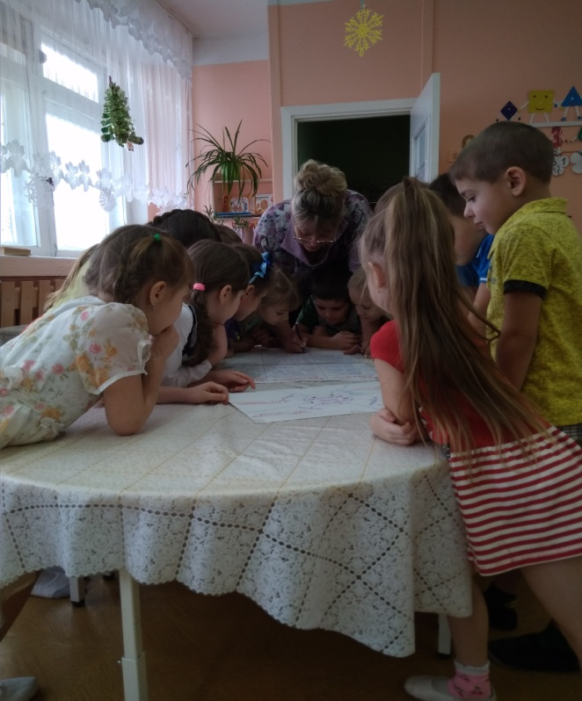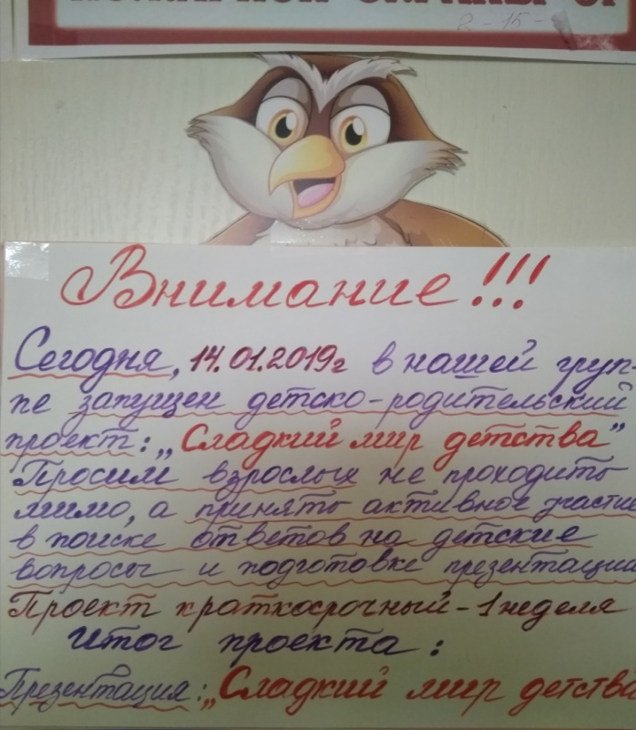
Для планирования деятельности по теме проекта используем «Метод трёх вопросов». Интересуемся:
«Что дети знают о конфетах?»
«Что хотят узнать о конфетах?», «Как узнать?»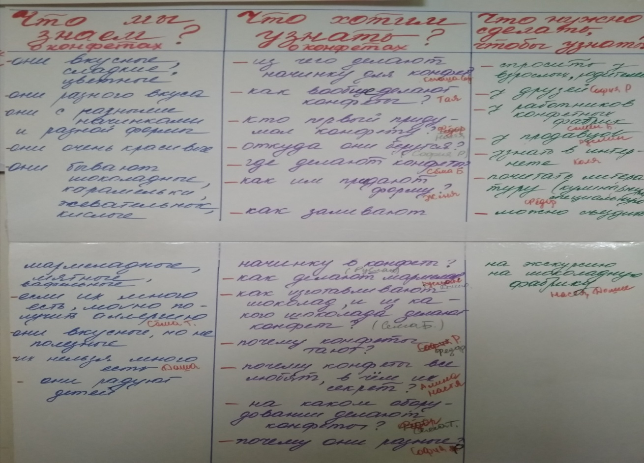
На основе знаний детей и их желании узнать, как можно больше о конфетах, шоколаде, и их производстве, запланировали с детьми совместную деятельность по всем образовательным областям.
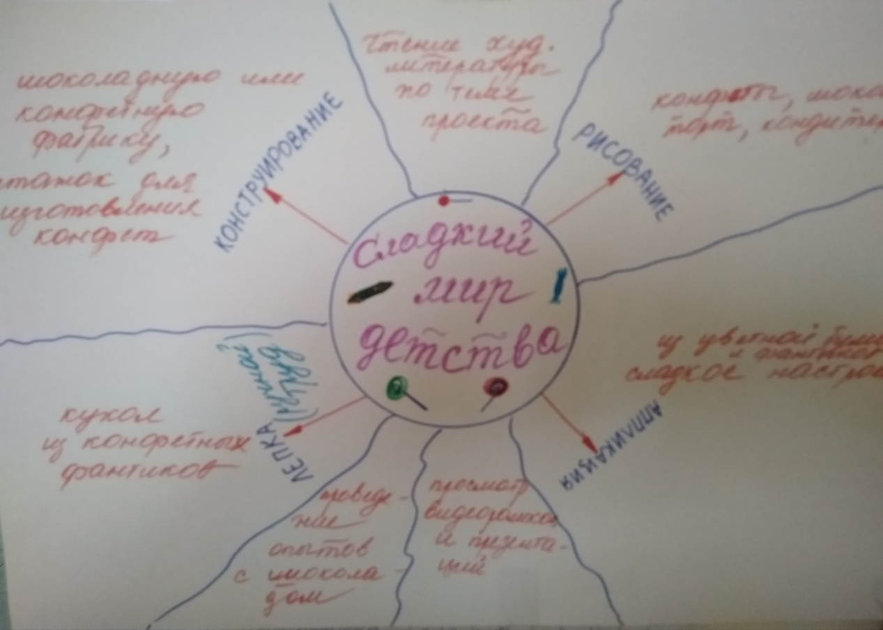
Основной этап:
Рассматривание иллюстраций, картинок по теме проекта.
Чтение художественной литературы: В.Ю. Постников «Шоколадный дедушка», Б. Гримм «Сладкая каша», Г. Цыферов «Сладкий домик», И. Ханум «Волшебные конфеты», А.Р. Граль «Маленький кондитер».

Знакомство с профессией : «Шоколатье».

Просмотр видеороликов: «Эти удивительные конфеты», «Из чего делают шоколад?», профессия «Кондитер», «Шоколатье»;
мультфильмов: «Сладкая сказка», «Фиксики», «Лунтик на конфетной фабрике».

Ситуативные разговоры и речевые ситуации: «Всё о шоколаде», «Как начинка попадает внутрь конфет?», «Кто первый придумал конфеты?», «На каком оборудовании делают конфеты?», «Почему конфеты тают и как им придают форму?»

Составление описательных рассказов о конфетах и шоколаде.

Заучивание стихотворения Т.Гетте: «Конфета».

Просмотр видеороликов, подготовленных совместно с родителями, в домашних условиях: «Моя первая конфета».
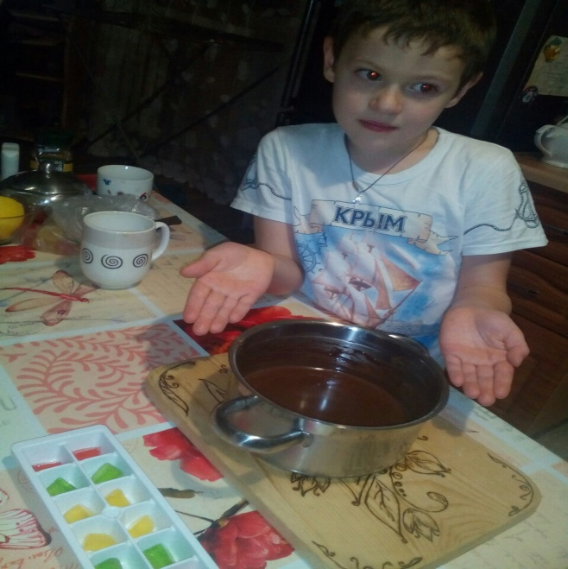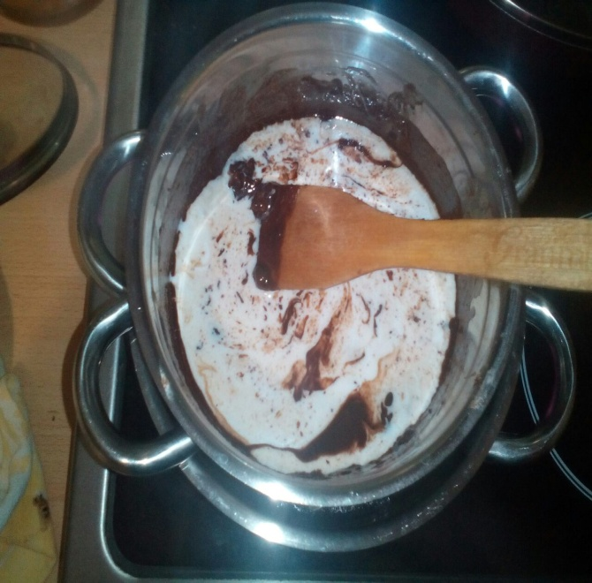

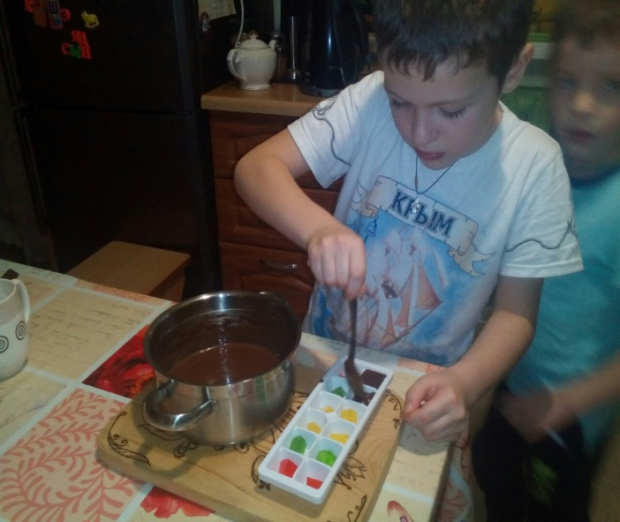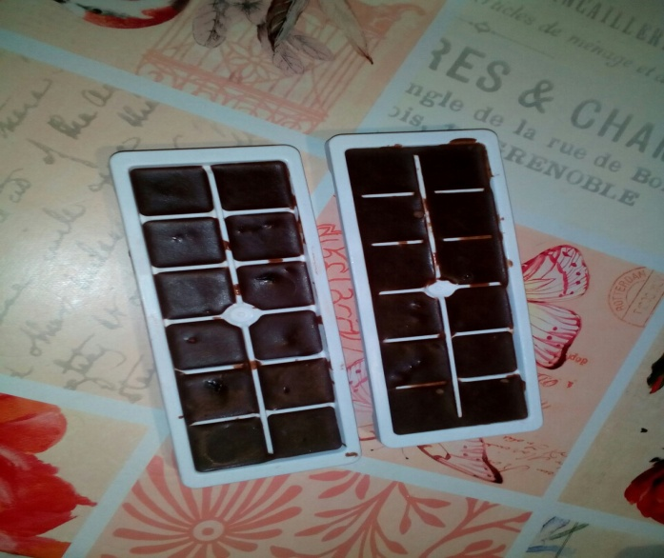
Художественное творчество:
Предметное рисование: «Мой сладкий мир» 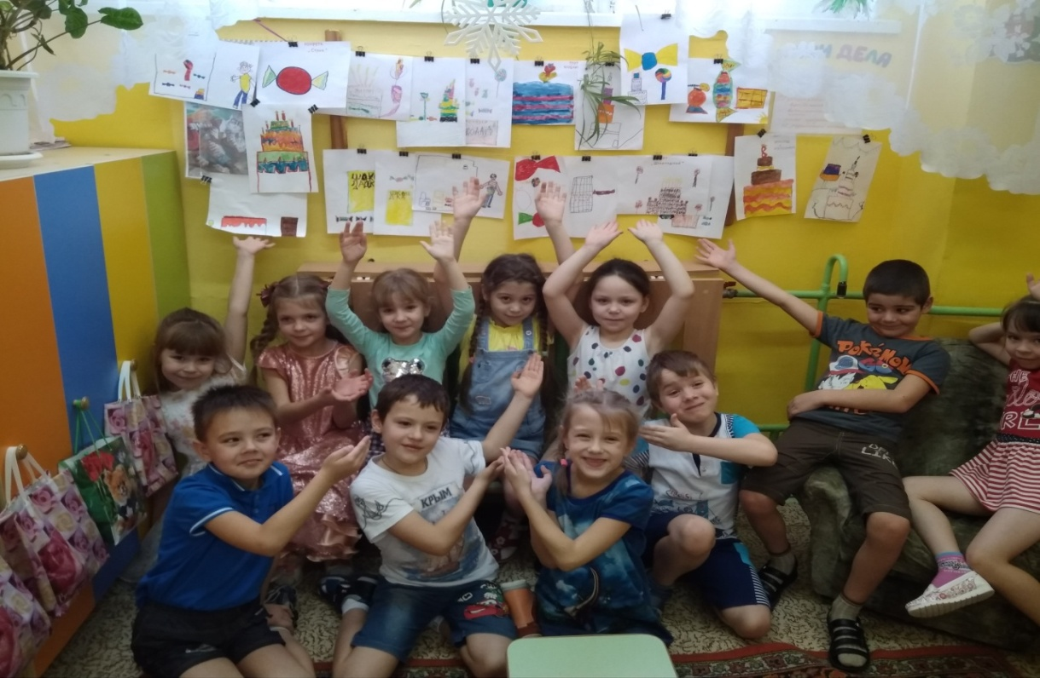
Аппликация: «Сладкое настроение»

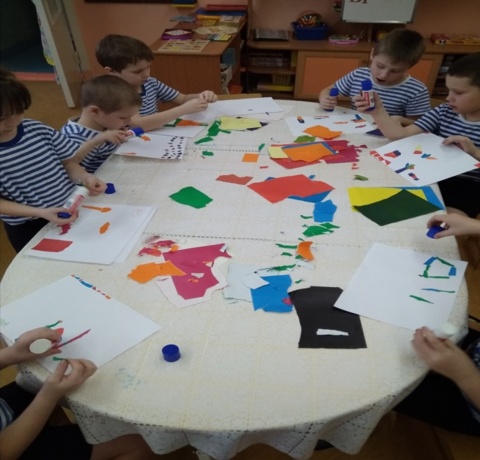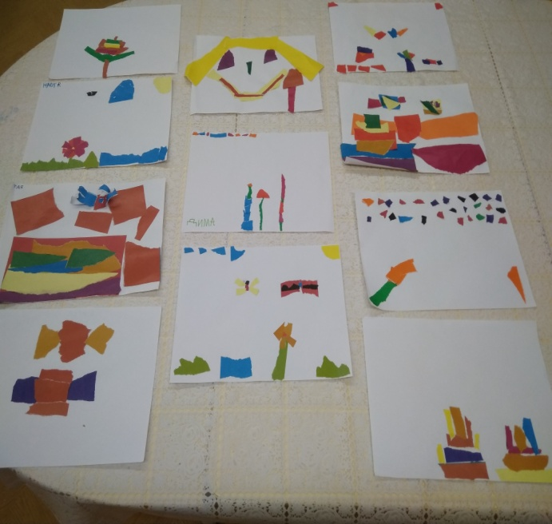
Ручной труд: «Куклы из фантиков».
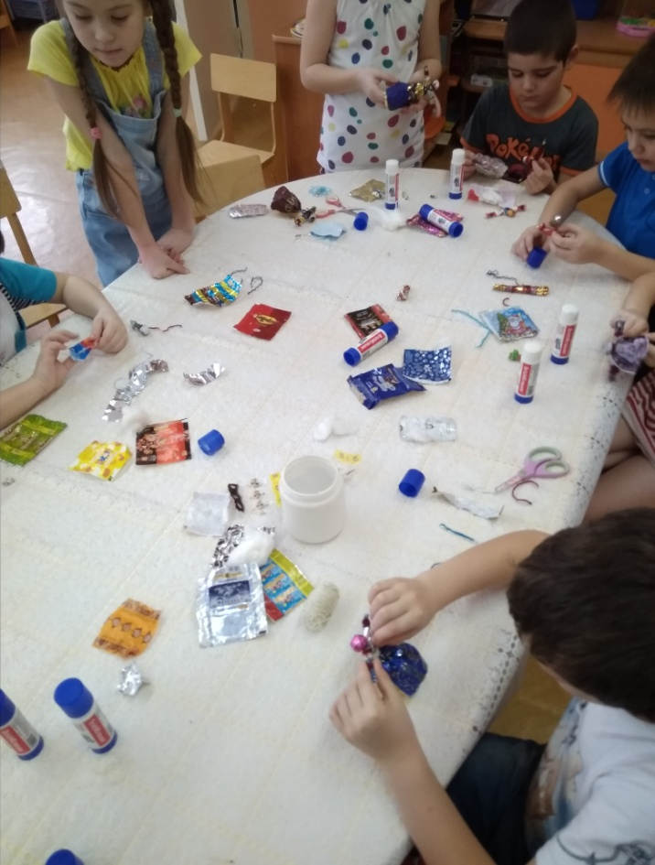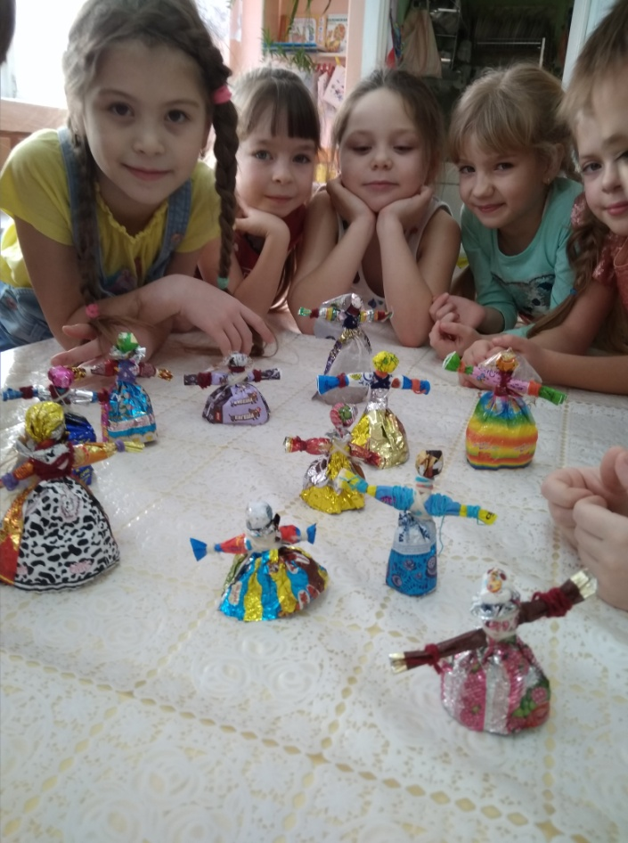

Конструирование: «На кондитерской фабрике»

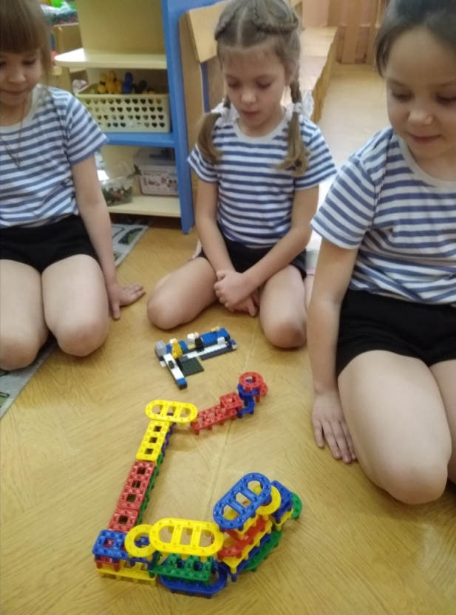
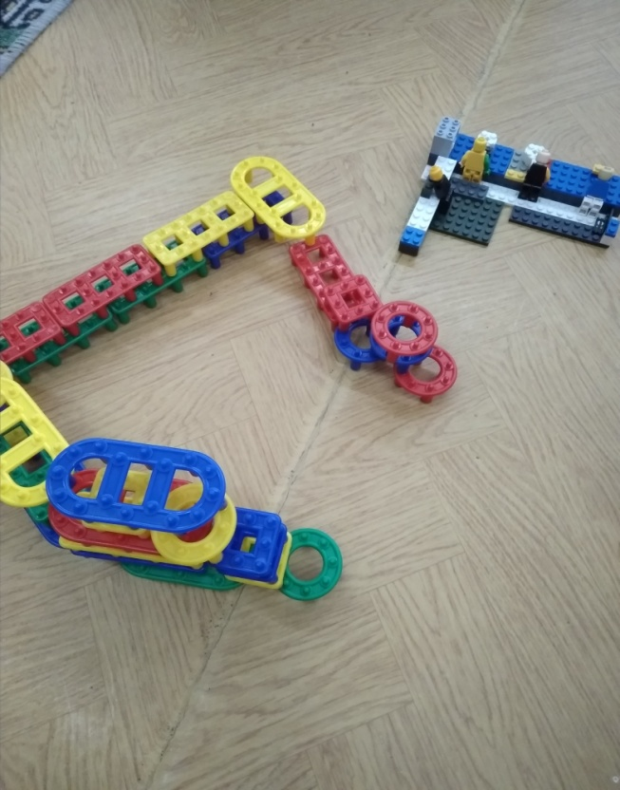

Дидактические игры: «Найди лишнее», «Определи на ощупь», «Назови по описанию», «Виды конфет»
Словесные игры и упражнения: «Продолжи предложение», «Назови конфету со звуком…», «Одна конфета, две конфеты …», «В синем фантике шоколадная конфета, а в красном фантике - …».

Опыты в домашних условиях: «Ирис: Кис-кис», «Мармелад в шоколаде», «Эти загадочные леденцы», «Орех в шоколаде», «Шоколад на новый лад»,

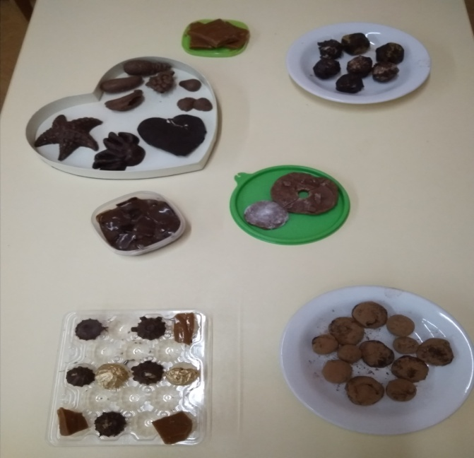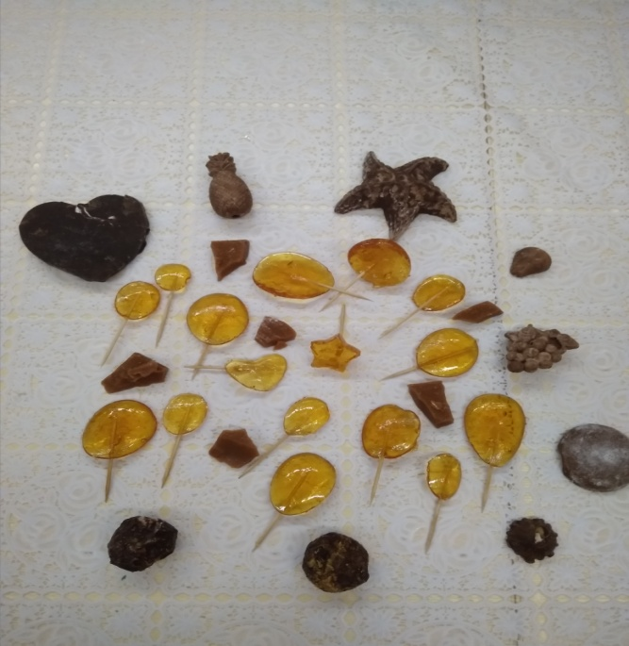
«Рафаэлло», «Баунти».

«Сюжетно – ролевая игра»: «Магазин сладостей», «На кондитерской фабрике».

Заключительный этап:
Создание совместно с родителями видеороликов «Моя первая конфета»
Проект сладкий мир детства\Сладкий мир детства\Конфеты от Алины.mp4
Проект сладкий мир детства\Сладкий мир детства\Ириски от Настеньки.mp4
Проект сладкий мир детства\Сладкий мир детства\Шоколадки от Софии.mp4
..\Фёдор 1.mp4
..\Фёдор 2.mp4
..\Захар.wmv
Создание коллекции «Яркие фантики»
Результаты проекта:
- в группе организована содержательная предметно – развивающая среда по теме проекта: собрана коллекция «Яркие фантики»;
- пополнение познавательного центра: картинки, иллюстрации, наглядный и дидактический материал;
- получение детьми знаний о конфетах, их изготовлении и составе;
- активная помощь и заинтересованность родителей в реализации проекта: подборка литературы, иллюстраций; помощь в поиске ответов на вопросы, заданные детьми по теме проекта;
- создание видеороликов «Моя первая конфета».
Литература:
- Белокрылов И. «Сладкий, как лекарство», «Здоровье» октябрь 2003г.;
- Программа «Галилео» выпуски №11, 17, 24,63, 84;
- Сайт http://www.u-mam.ru/ статья «Путешествие в страну сладостей. Шоколад, зефир, мармелад, конфеты, мед»;
- Шалаева Г.П. «Кем мне стать?»/ АСТ, 2010 г;
- Шпилев А.В., Смирнова Л.А. «Шоколад в новом тысячелетии», март 2007г.-133 с..

Муниципальное бюджетное дошкольное образовательное учреждение
«Бархатовский детский сад общеразвивающего вида с приоритетным осуществлением деятельности по физическому развитию детей»

Проект

в подготовительной к школе группе

«Сладкий мир детства»

Подготовили воспитатели:
Пфейфер О.М.
Лобко Н.В.

2019 г.

